МГТУ им. Н.Э. Баумана

**Дисциплина электроника**

**Лабораторный практикум №1**

**по теме: «Исследование характеристик и параметров**

**полупроводниковых диодов»**

Работу выполнил:

студент группы ИУ7-31Б

Костев Дмитрий

Работу проверил:

Москва, 2020 г.

**Цель работы** - проведение экспериментальных исследований

(натурных и модельных в программах схемотехнического анализа

MathCad 14 и Micro-Cap 12) полупроводникового диода с целью

получения исходных данных для расчёта параметров модели

полупроводникового диода и внесение модели в базу данных

программ схемотехнического анализа.

**Часть 1**

*Пункт № 1*

Для заданного диода марки D2d251b, соответствующий моему варианту(10),

проведем моделирование лабораторного стенда для получения ВАХ

диода в программе Micro-Сap 12 как на прямой, так и на обратной

ветвях по показанным ниже схемам:

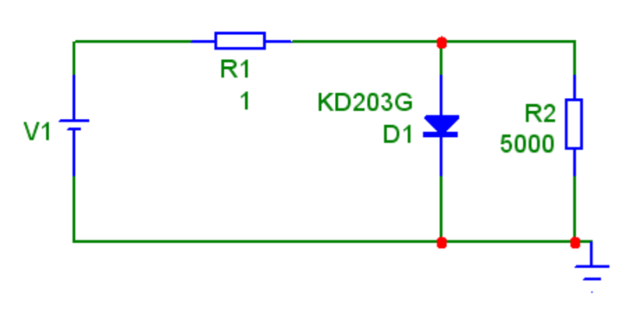

* Схема для снятия ВАХ с прямой ветви

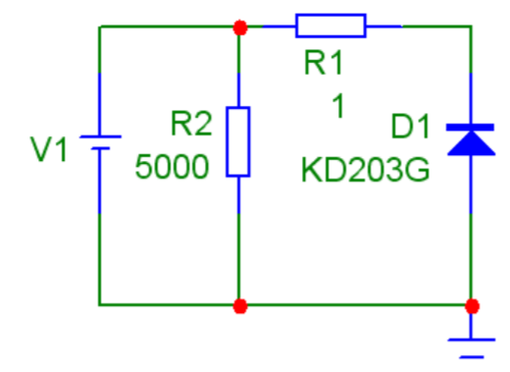

* Схема для снятия ВАХ с обратной ветви

Данный выбор схем объясняется следующими соображениями.

Несмотря на то, что идеальных измерительных приборов не

существует, всё таки амперметр должен обладать относительно малым

сопротивлением, а вольтметр, наоборот, довольно значительным. При

прямом включении диод имеет малое сопротивление, и, если

параллельно к нему подключить вольтметр, то потери в токе будут не

значительны, т.к. сопротивление вольтметра во много раз превышает

сопротивление диода при прямом включении. При обратном

включении такая схема не прокатит, т.к. сопротивления диода и

вольтметра станут соизмеримы, и потери в токе окажутся весомыми.

Поэтому следует точно измерить ток на ветви диода, вставив в нее

амперметр, потерями напряжения можно пренебречь, т.к. падение

напряжения на диоде при обратном включении будет гораздо больше

потерь на амперметре. Проиллюстрируем сказанное графиками,

построенным в Micro-Сap 12 по схемам, приведенным выше.

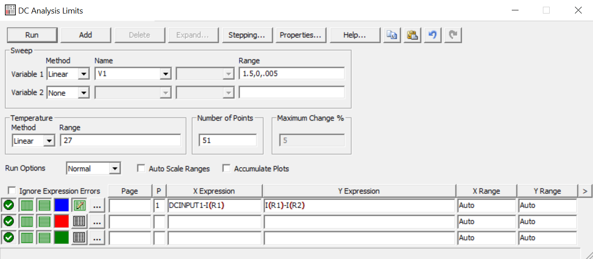 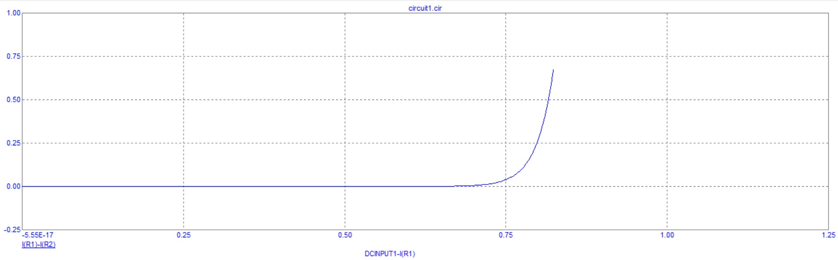

* снятия ВАХ с прямой ветви

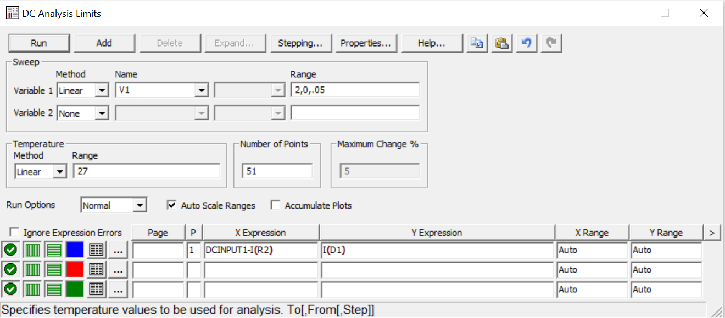

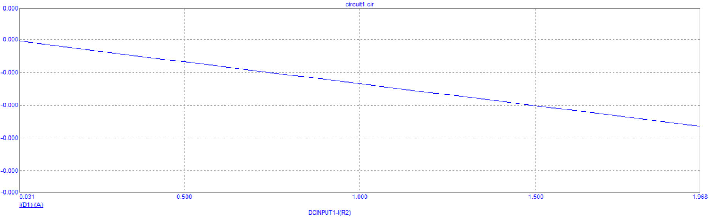

* снятия ВАХ с обратной ветви

*Пункт № 2*

Полученные данные ВАХ сохраняем в виде текстового файла в формате, пригодном для передачи данных в программу MCAD и строим график. Для анализа нашей ВАХ и нахождения физических параметров диода воспользуемся программой MathCAD.

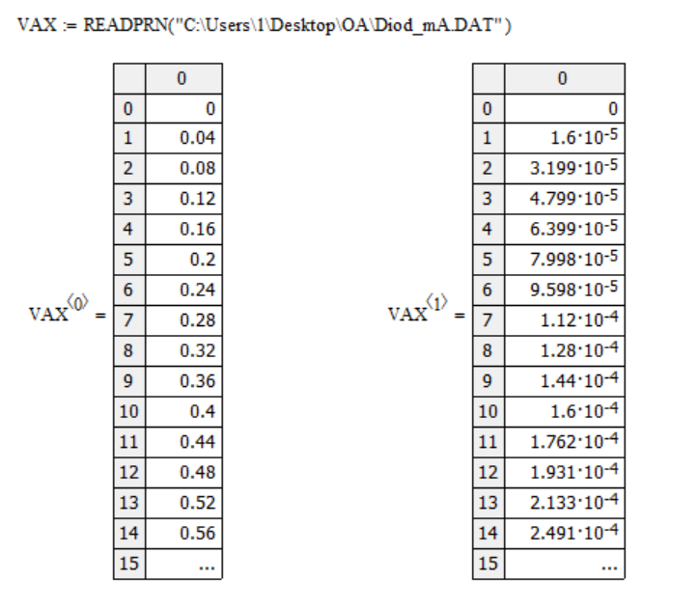

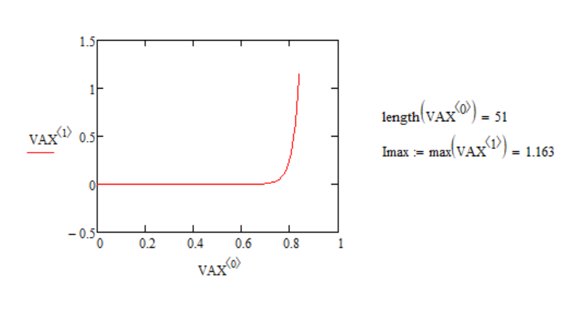

*Пункт № 3*

Находим параметры диода в MCAD, следуя инструкции из методических указаний.

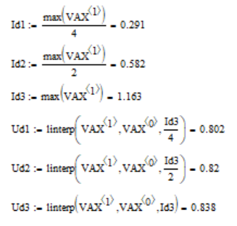

* Методом трех ординат (приближенно)

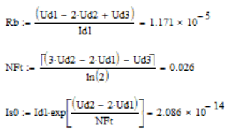

* Методом GIVEN MINERR (утончённо)

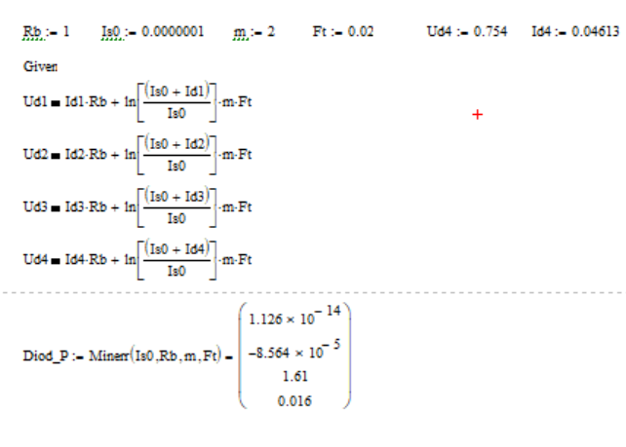

* Построение графика ВАХ модели и исходных табличных данных

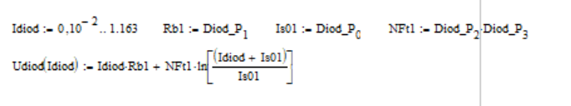

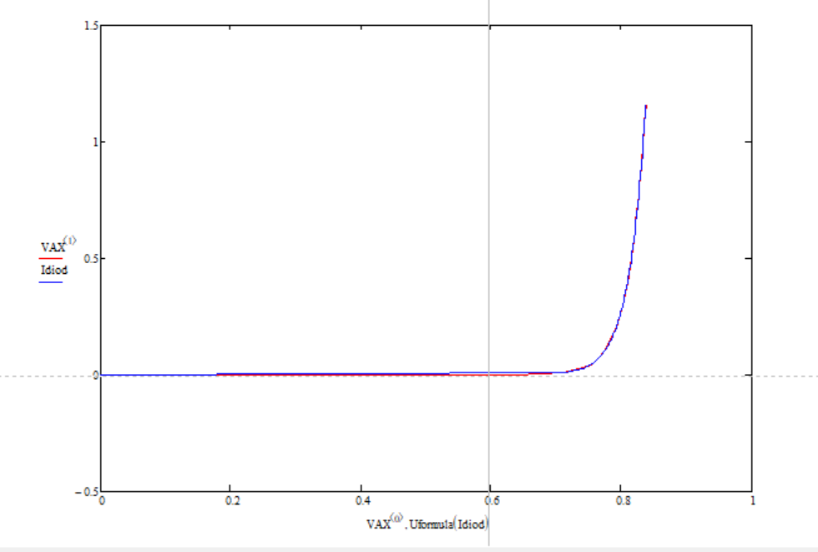

**Итог:** В процессе выполнения практикума мы научились создавать, настраивать и заносить в базу данных различные модели диодов. В ходе работы мы использовали программное обеспечение Micro-Cap 12 и MathCAD 14. Полученные навыки мы продемонстрировали на пробном образце, взятом из готовой базы Micro-Cap 12, чтобы впоследствии сравнить полученные результаты. В качестве результатов работы были приведены различные графики, в том числе и графики вольтамперных характеристик, чтобы наглядно можно было увидеть расхождение реальных и моделируемых объектов.